
UNIVERSIDADE FEDERAL DE GOIÁS
Instituto de Informática
Especialização em Residência em Tecnologia da Informação

NOME DO ESTUDANTE 1
NOME DO ESTUDANTE 2
NOME DO ESTUDANTE 3

TÍTULO DO TRABALHO DE CONCLUSÃO DE CURSO

Trabalho de Conclusão de Curso

Goiânia
2026
UNIVERSIDADE FEDERAL DE GOIÁS
Instituto de Informática
Especialização em Residência em Tecnologia da Informação

NOME DO ESTUDANTE 1
NOME DO ESTUDANTE 2
NOME DO ESTUDANTE 3

TÍTULO DO TRABALHO DE CONCLUSÃO DE CURSO

Trabalho de Conclusão de Curso apresentado ao Programa de Pós–Graduação Lato Sensu Especialização em Residência em Tecnologia da Informação do Instituto de Informática da Universidade Federal de Goiás, como requisito parcial para obtenção do título de Especialista em Residência em Tecnologia da Informação.

Orientador(a): Prof. (a) Dr. (a) (nome do orientador)

RESUMO EXECUTIVO

Texto texto texto texto texto texto texto texto texto texto texto texto texto texto texto texto texto texto texto texto texto texto texto texto texto texto texto texto texto texto texto texto texto texto texto texto texto texto texto texto texto texto texto texto texto texto texto texto texto texto texto texto texto texto texto texto texto texto texto texto texto texto texto texto texto texto texto texto texto texto texto texto texto texto texto texto texto texto texto texto texto texto texto texto texto texto texto texto texto texto texto texto texto texto texto texto texto texto texto texto texto texto texto texto texto texto texto texto texto texto texto texto texto texto texto texto texto texto texto texto texto texto texto texto texto texto.

LISTA DE FIGURAS
Listar as figuras contidas no corpo do trabalho.

LISTA DE QUADROS E TABELAS
Listar os quadros contidos no corpo do trabalho.

LISTA DE SIGLAS E ABREVIATURAS

ABREVIATURAS
QoS Qualidade de Serviço (Quality of Service)
SÍMBOLOS
Letras Arábicas
C_{c} Coeficiente de curvatura
C_{u} Coeficiente de uniformidade
Letras Gregas
σ Tensão
ε Deformação

SUMÁRIO

RESUMO EXECUTIVO 3
LISTA DE FIGURAS 4
LISTA DE QUADROS E TABELAS 5
LISTA DE SIGLAS E ABREVIATURAS 6
1 INTRODUÇÃO 1
2 FUNDAMENTAÇÃO TEÓRICA 2
3 METODOLOGIA 3
4 DESENVOLVIMENTO 4
4.1 ARQUITETURA DE NEGÓCIO 4
4.2 PROTÓTIPO OU MVP 4
4.3 ARQUITETURA TÉCNICA 4
4.4 ROADMAP DE EVOLUÇÃO 4
5 CONSIDERAÇÕES FINAIS 6
REFERÊNCIAS 7
APÊNDICES 8
ANEXOS 9

1 INTRODUÇÃO
Apresente o contexto do projeto desenvolvido, os objetivos gerais e específicos, justificativa e a relevância para o TJGO (ou sistema judiciário ou um segmento específico).
***Neste capítulo deve ser apresentado o contexto no qual foi desenvolvido o trabalho, contendo a descrição completa do setor (da organização, do departamento ou do projeto) em que se desenvolveu o cenário de prática e seus objetivos.
***A introdução deve apresentar, pelo menos, a seguinte estrutura: explicitação da motivação inicial, do problema, de forma contextualizada; deixar claro o que o projeto pretendeu responder; declaração de objetivos (geral e específicos); justificativa (a razão pela qual se deu origem ao trabalho).
Comece apresentando o trabalho; discorra sucintamente sobre a temática que foi abordada; em que área(s) do conhecimento está inserida; quais as áreas de confluência. Problematize enumerando as razões pelas quais o projeto foi (ou está sendo) desenvolvido; qual a pertinência da aplicação. Enumere os ganhos e benefícios esperados mediante os resultados a serem alcançados com a solução proposta.

2 FUNDAMENTAÇÃO TEÓRICA
Descreva os conceitos, tecnologias e teorias que sustentam o projeto. Utilize referências conforme a NBR 6023:2018.
*** SUGESTÃO: Neste e nos outros capítulos pode ser interessante inserir quadros, tabelas e figuras para dar apoio visual ao que está sendo apresentado. Lembre-se da principal diferença entre eles: quadros são informações textuais agrupadas em linhas e colunas, e tabelas são informações geralmente numéricas. Entretanto, a diagramação deles é semelhante***

QUADRO 1 – Abreviaturas de alguns meses
Português |  | Inglês
Janeiro | jan. | January | Jan.
Fevereiro | fev. | February | Feb.
Março | mar. | March | Mar.
Fonte: ABNT NBR 6023:2018.

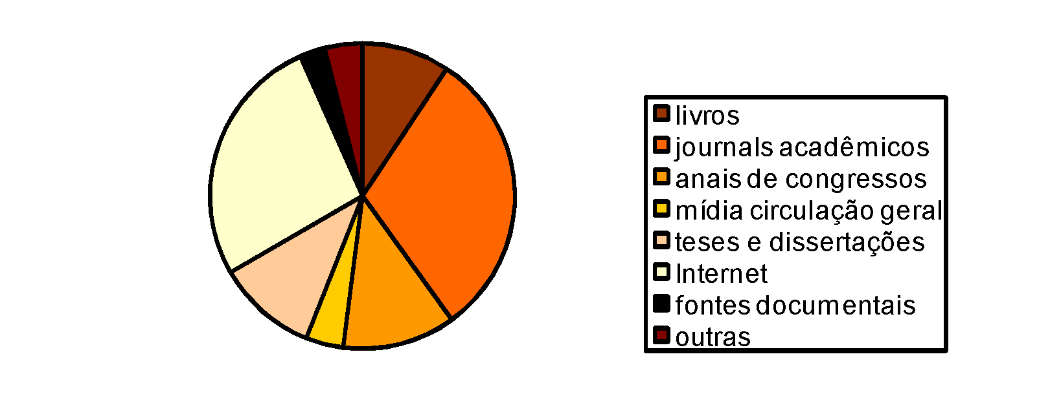
Figura 1 – Tipos de fontes utilizadas como referência
Fonte: Elaborado pelo autor.ANEXO A – Como apresentar

3 METODOLOGIA
Explique os métodos, técnicas e ferramentas utilizadas. Pode incluir abordagem ágil, design thinking, entre outros.
***Neste capítulo devem ser apresentados os métodos, técnicas, ferramentas e procedimentos empregados ao longo do desenvolvimento da Residência. Ao final, descreva os resultados obtidos a partir das atividades da residência técnica.
***Comece respondendo a pergunta: de que forma o trabalho foi conduzido? Nesta seção, o foco recai principalmente nos instrumentos, ou seja, o tipo de ambiente, ferramenta de gestão de projeto, gestão de tarefas, versionamento e repositório (github) que foram empregados para fazer o mapeamento inicial, a elicitação dos requisitos, produção de artefatos.
*** Descrever de que forma e quais os critérios para priorização do problema; definição dos aspectos estéticos da aplicação (UI e UX), apresentar a arquitetura da informação e a arquitetura da aplicação; qual a infraestrutura tecnológica especificada, qual a stack de ferramentas para o front e back end.

4 DESENVOLVIMENTO
*** Descrever o roadmap, contendo, pelo menos, a especificação completa do backlog do produto; especificar quantos ciclos de desenvolvimento (sprints de 4 meses cada) serão necessários para a continuidade da entrega da aplicação; especificar quais serão as tarefas para cada ciclo (backlog da Sprint).
*** Descrever a arquitetura de negócio, contendo, pelo menos, a especificação do modelo de negócio, do Canvas de Hipótese, da Análise ambiental (análise SWOT) e etc.
*** Nas seções seguintes deve haver o relato completo dos resultados obtidos na Residência, incluindo todos os artefatos produzidos. Inclua os links de acesso ao repositório e ferramentas utilizadas (git hub), onde ficarão os arquivos de código-fonte e a documentação. Informe também como foi desenvolvido o projeto, os papéis de cada membro, as contribuições e participações.

4.1 ARQUITETURA DE NEGÓCIO
Inclua o Business Model Canvas, hipóteses, jornada do usuário e mapas de processo.

4.2 PROTÓTIPO OU MVP
Descreva e/ou ilustre o protótipo funcional, MVP, mockup ou sistema entregue.

4.3 ARQUITETURA TÉCNICA
Detalhe os aspectos funcionais e não funcionais: negócio, dados, segurança, UX/UI, infraestrutura, interoperabilidade.

4.4 ROADMAP DE EVOLUÇÃO
Inclua as fases futuras do projeto, entregas previstas, ciclos DevOps e sustentação.

5 CONSIDERAÇÕES FINAIS
Apresente os principais resultados, limitações e possibilidades de continuidade.
***A conclusão é indispensável para dar uma finalização formal ao trabalho, onde devem ser destacados os principais aspectos e contribuições. Uma boa forma de concluir é apresentar um resumo do que era esperado, isto é, rever o objetivo geral e os específicos do estudo, ressaltando os pontos mais significativos da argumentação.
***Deve também incluir a reflexão a respeito de como o projeto de aplicação desenvolvido contribuiu para o órgão no âmbito institucional (ou organizacional), envolvendo o cenário de prática. Deve sintetizar a discussão sobre a importância do trabalho realizado e de suas implicações práticas. Não se esqueça de incluir as limitações do estudo e sugestões para futuros trabalhos.

REFERÊNCIAS
Liste todas as fontes utilizadas conforme a ABNT NBR 6023:2018.
***indicar aqui todas as referências utilizadas, que devem ter sido (necessariamente) citadas ao longo do trabalho. Utilizar o padrão da ABNT. Seguir o estilo que está configurado nos modelos de referência abaixo***.
para livro:
SOBRENOME, Nome. Título do livro em negrito. Cidade: Editora, ano.
para revista científica:
SOBRENOME, Nome. Título do artigo. Nome da revista em negrito, volume, número, páginas, mês, ano.
para anais de evento em meio eletrônico:
SOBRENOME, Nome. Título do artigo. In: Nome do evento, Edição, Local do evento. Anais eletrônicos... Entidade patrocinadora do evento: Editora|, ano. CD-ROM.
para capítulo de livro:
SOBRENOME, Nome. Título do artigo. In: Responsável pela organização do livro (Org.). Título do livro. Cidade: Editora, ano.
para dissertação ou tese:
SOBRENOME, Nome. Título: subtítulo. ano. Dissertação (ou Tese) – Departamento acadêmico, Universidade, Cidade, ano.
Internet:
SOBRENOME, Nome. Título. Cidade: Organização, ano. Disponível em:<http://***>. Acesso em: dia (não incluir o zero à esquerda) mês (usar abreviações) ano.

APÊNDICES
Nos apêndices devem ser colocados os arquivos ou artefatos de código ou documentais elaborados pelo(s) autor(es) do TCC, que não são necessários no corpo do trabalho, mas ajudam a explicá-lo. Cada apêndice deverá ter uma numeração, por exemplo, “A”, “B” e “C”. Utilizam-se letras maiúsculas dobradas quando esgotadas as letras do alfabeto.

ANEXOS
Nos anexos devem ser colocados os arquivos ou artefatos que NÃO foram elaborados pelo(s) autor(es) do TCC e que não são necessários no corpo do trabalho, mas ajudam a explicá-lo. Cada anexo deverá ter uma numeração, por exemplo, “A”, “B” e “C”. Utilizam-se letras maiúsculas dobradas quando esgotadas as letras do alfabeto.

